# CISSP国际注册信息系统安全认证

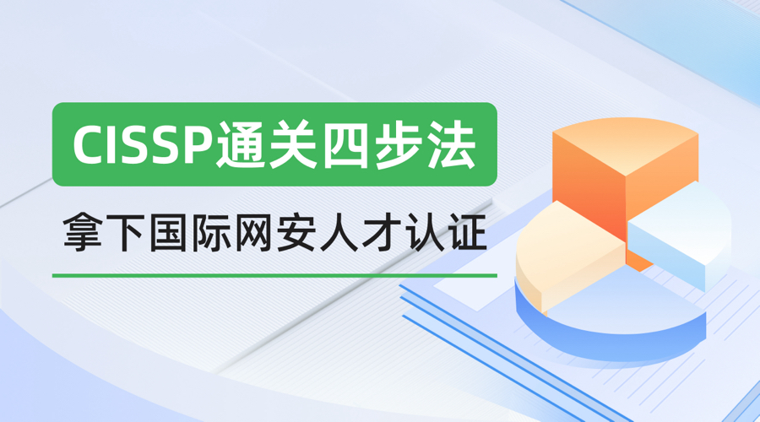——网络安全从业人员的必备证书

## 中培CISSP通关四步法

中培伟业从2010年开始开展CISSP认证考前培训工作。经过十余年的深入研究与精心总结，同时邀请了多位行业内资深专家共同进行深入的探讨与论证。最终提炼出了具有中培特色的“通关四步法”。经过多年的沉淀，充分证明了中培的“通关四步法”能够显著且有效地提升学员在CISSP考试中的通过率，为广大学员带来实实在在的学习成果。

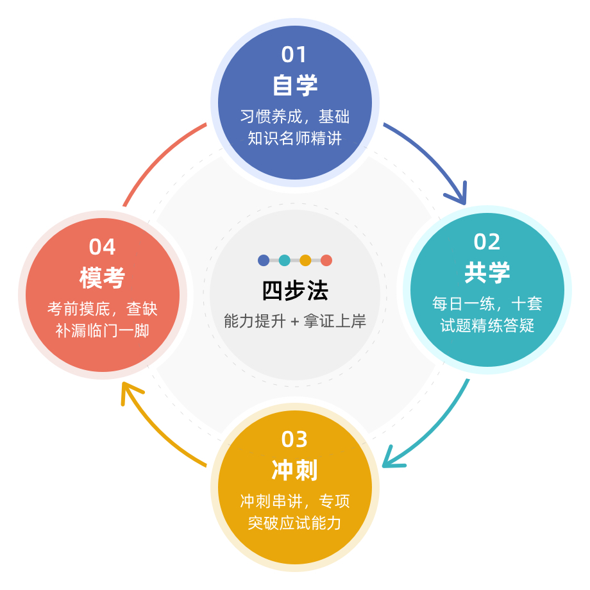

### 第一阶段：自学

此阶段重点培养学员自主学习习惯。知名专家对考试重点及难点进行精讲，涵盖了安全与风险管理 (安全、风险、合规、法律、法规、业务连续性) ；资产安全 (保护资产的安全性) ；安全架构与工程(安全工程与管理) ；通信与网络安全(设计和保护网络安全) ；身份与访问管理 (访问控制和身份管理) ；安全评估与测试(设计、执行和分析安全测试) ；安全运营(基本概念、调查、事件管理、灾难恢复) 软件开发安全(理解、应用和实施软件安全)等。

* 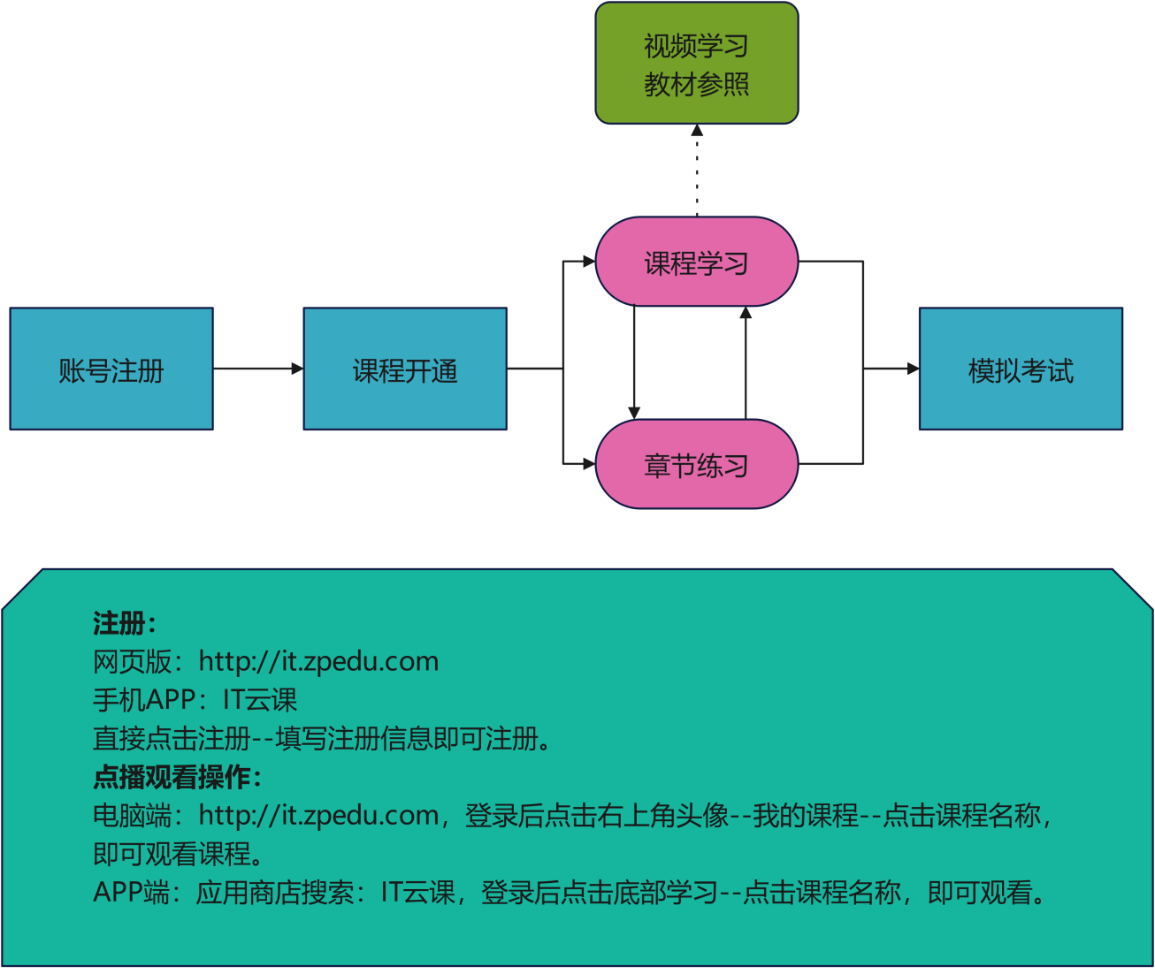**自学流程**

|  |  |
| --- | --- |
| **学习平台** | **PC端：http://it.zpedu.com/ 移动端APP：IT云课** |
| **课程时长** | **36课时** |
| **正版教材** | **CISSP官方学习手册(第9版)** |

### 第二阶段：共学

组建学习群，与专家及其他学员交流分享。班主任提供学习提醒、信息同步、资料分享、沟通反馈、班级模考、优秀表彰等班级管理服务，全面激发学员学习兴趣，实现学员共享共学、互帮互助的学习目标。

**学习提醒**

**信息同步**

**资料分享**

**班级模考**

**优秀表彰**

**培养兴趣**

* **学习提醒**

帮助学员制定合理的学习计划，包括每日、每周的学习任务和时间安排。提醒学员按照计划进行学习，保持学习的连续性和规律性。

* **信息同步**

及时发送考试信息如：最新政策、报名时间和考试安排等，帮助学员合理安排时间，避免出现延误、拖延和临时抱佛脚的情况。

* **资料分享**

为学员提供学习资料、参考书籍、在线课程等学习资源，帮助学员更好地理解和掌握知识。

* **班级模考**

定期举办班级模拟考试，及时了解学员的学习状况与知识掌握情况，专家有针对性的定制解决方案，给予及时的反馈和建议，帮助他们解决学习中的问题。

* **优秀表彰**

及时表扬和奖励学习成绩优秀的学员，鼓励他们继续保持，激发班级学员的学习动力和积极性。

* **培养兴趣**

引导学员发现学习的乐趣，培养他们对知识的兴趣和热爱，从而提高学员的学习能动性。

### 第三阶段：冲刺

合理安排冲刺课程时间、深入设计冲刺阶段课程内容，旨在确保每位学员都能得到充分的准备，最终取得优异的考试成绩。

|  |  |  |
| --- | --- | --- |
| **考前冲刺解决方案** | | |
| **时间安排** | **12晚** | |
| **课程时长** | **28课时** | |
| **课程安排** | | |
| 第1晚 | 模块1：信息安全与风险管理 | 8月10日**（19:00-21:00）** |
| 第2晚 | 模块2：资产安全 | 8月11日**（19:00-21:00）** |
| 第3晚 | 模块3：安全架构与工程 | 8月12日**（19:00-21:00）** |
| 第4晚 | 模块4：通信与网络安全 | 8月13日**（19:00-21:00）** |
| 第5晚 | 模块5：身份管理与访问控制 | 8月14日**（19:00-21:00）** |
| 第6晚 | 模块6：安全评估与测试 | 8月15日**（19:00-21:00）** |
| 第7晚 | 模块7：安全运营 | 8月16日**（19:00-21:00）** |
| 第8晚 | 模块8：软件安全开发 | 8月17日**（19:00-21:00）** |
| 第9晚 | 综合练习1 | 8月18日**（19:00-22:00）** |
| 第10晚 | 综合练习2 | 8月19日**（19:00-22:00）** |
| 第11晚 | 综合练习3 | 8月20日**（19:00-22:00）** |
| 期间会组织一场模拟考试 | | |
| 第12晚 | 模考解析 | 8月21日**（19:00-22:00）** |

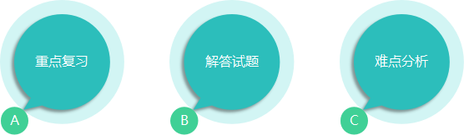

### 第四阶段：模考

* **模拟考试环境**

通过模拟考试，感受真实的考试环境和氛围，包括时间限制、题型设置、考试难度等，帮助学员适应考试压力。

* **检验备考效果**

通过模拟考试，了解自己对课程知识的掌握程度和应试能力，找出薄弱环节并加以强化。

* **发现问题和改进**

通过模拟考试中发现的错误和不足，找到问题根源，及时调整学习计划和策略，加强对知识点的理解和记忆。

* **提升备考信心**

通过考前模拟练习，逐渐提升备考信心，有效缓解考前焦虑及增强应对考试勇气，为考试做好充分准备。



## CISSP简介

国际注册信息系统安全CISSP认证是目前世界上权威、最全面的国际化信息系统安全方面的认证，证书持有者具备了符合国际标准要求的信息安全知识水平和经验能力，提升其专业可信度，并为企业和组织提供寻找专业人员的凭证依据，目前已经得到了全世界广泛的认可。

截止至2023年3月官方最新的统计数据，中国总人数为4300人。而越来越多的公司要求自己和合作伙伴的员工拥有该认证，该资质持有者目前供不应求。取得认证，表明持有者拥有完善的信息安全知识体系和丰富的行业经验，以卓越的能力服务于各大IT相关企业及电信、金融、大型制造业、服务业等行业。

## CISSP认证的价值

* **数字化转型离不开“安全”**

CISSP堪称是安全界的“百科全书”，基本涵盖了安全工作中方方面面的所有内容。

* **应对监管机构的“要求”，构建安全可靠的网络世界**

CISSP提供了全球最领先的信息安全技术、管理知识、技能与经验。

* **能力证明**

CISSP持证人员被视为名副其实的、可信赖的安全专家或顾问。

* **知识提升**

八大知识领域，提供了全面的网络安全知识。

* **薪资更高**

平均来看，获得CISSP认证的(ISC)²会员薪资比非会员高35%。

* **职业发展好**

提升职业前景和可信度，提高工作安全性以及创造新的机会。

## 培训收益

* **信息安全保障**

理解信息安全保障的框架、基本原理和实践，掌握注册信息安全专业的基础知识。

* **信息安全技术**

掌握密码技术、访问控制、审计监控等安全技术机制，网络、操作系统、数据库和应用软件等方面的基本安全原理和实践，以及信息安全攻防和软件安全开发相关的技术知识。

* **信息安全管理**

理解信息安全管理体系的建设、信息安全的风险管理、安全管理措施等相关的管理知识。

* **信息安全工程**

理解信息安全相关的工程的基本理论和实践方法。

* **信息安全标准法规**

掌握信息安全相关的标准、法律法规、政策和道德规范等通用基础知识。

## CISSP国际注册信息系统安全认证课程大纲

|  |  |
| --- | --- |
| **模块** | **内容** |
| **自学** | |
| 第一章、安全和风险管理  (OSG教材第1、2、3、4章) | 安全基本原则  安全定义  控制措施类型  安全框架  反计算机犯罪法律的难题  网络犯罪的复杂性  知识产权  个人隐私保护  数据泄露  方针、策略、标准、基线  风险管理  威胁建模  风险评估与分析  供应链风险管理  风险管理框架  业务连续性和灾难恢复  人员安全  安全治理  道德 |
| 第二章、资产安全  （OSG第5章） | 信息生命周期  数据分级  管理责任层级  资产留存策略  隐私保护  保护资产  数据泄露 |
| 第三章、安全架构与工程  （OSG第6、7、8、9、10章） | 系统架构  计算机架构  操作系统  系统安全架构  安全模型  系统评价  认证和认可  开放式系统和封闭式系统  系统安全  工控安全威胁回顾  密码编码术的背景  密码学的定义与概念  密码运算类型  加密方法  对称密码系统的种类  非对称密码系统的种类  消息完整性  公钥基础架构  密码技术应用  对密码技术的攻击  设计场所与基础设施安全  场所安全设计过程  内部支持系统 |
| 第四章、通信与网络安全  （OSG第11、12章） | 网络架构原则  开放系统互联参考模型  TCP/IP模型  传输介质  无线网络  网络基础  网络协议和服务  网络组建  内联网和外联网  城域网  广域网  通信信道  远程连接  网络加密  网络攻击 |
| 第五章、身份与访问管理  （OSG第13、14章） | 访问控制概述  安全原理  身份表示、身份验证、授权与可问责性  集成身份即服务  访问控制机制  访问控制方法和技术  身份与访问权限配置生命  控制物理与逻辑访问  访问控制实践  访问控制持续监测  访问控制面临的威胁 |
| 第六章、安全评估与测试  （OSG第15章） | 评估、测试和审计策略  审计技术控制措施  审计管理控制措施  报告  管理评审和批准 |
| 第七章、运营安全  （OSG第16、17、18、19章） | 运营部门的角色  行政管理  物理管理  安全资源配置  网络与资源的可用性  预防与检测  事故管理流程  调查  灾难恢复  责任及其影响  保险  实施灾难恢复  人员安全问题 |
| 第八章、软件开发安全  （OSG第20、21章） | 构建良好代码  软件开发生命周期  软件开发方法论  能力成熟度集成模型  变更管理  开发环境的安全性  安全编码  编程语言与概念  分布式计算  移动代码  Web安全  数据库管理  恶意软件  评估获取软件的安全性 |

|  |  |  |
| --- | --- | --- |
| **冲刺** | | |
| **时间** | **内容** | **时长** |
| 第1晚 | 模块1：信息安全与风险管理 | 2学时 |
| 第2晚 | 模块2：资产安全 | 2学时 |
| 第3晚 | 模块3：安全架构与工程 | 2学时 |
| 第4晚 | 模块4：通信与网络安全 | 2学时 |
| 第5晚 | 模块5：身份管理与访问控制 | 2学时 |
| 第6晚 | 模块6：安全评估与测试 | 2学时 |
| 第7晚 | 模块7：安全运营 | 2学时 |
| 第8晚 | 模块8：软件安全开发 | 2学时 |
| 第9晚 | 综合练习1 | 3学时 |
| 第10晚 | 综合练习2 | 3学时 |
| 第11晚 | 综合练习3 | 3学时 |
| 期间会组织一场模拟考试 | | |
| 第12晚 | 模考解析 | 3学时 |
| **备注** | **第1-8晚连续授课，第9-12晚每周一次** | |

## 课程费用

* **培训费3980元/人**（含培训费、平台使用费、纸质版、电子版教材及辅导材料等费用）
* **考试费5900元/人**（含考试费发票）

## **CISSP认证**考试介绍

|  |  |  |
| --- | --- | --- |
| Step1 | 获得所需工作经验 | 需证明您在(ISC)²  CISSP CBK 规定的八大知识域之中的两个或以上领域，拥有至少5年从事信息安全行业的全职工作经验。  如果未达到年限要求，您仍可以参加考试，先成为(ISC)² 准会员，直到满足所要求的工作经验后再申请认证 |
| Step2 | 预约考试 | a.通过Pearson Vue 考试中心创建一个考生帐户预约考试  B.签署考试协议，证明个人工作经验的真实性  c.在法律上承诺遵守(ISC)²  职业道德规范阅读考生背景资质相关问题  d.缴纳考试费 |
| Step3 | 参加培训 | 参加中培伟业CISSP认证培训，助您快速、高效通过考试 |
| Step4 | 通过考试 | 700分或以上分数即可通过考试 |
| Step5 | 完成背书流程 | a.一旦您接到成功通过考试的通知，您需同意遵守(ISC)² 职业道德规范，并完成背书流程  b.请填写背书申请表，并需(ISC)² 会员为您背书，证明专业工作经验足够且属实  c.如果您找不到合适的持证者，(ISC)² 可充当背书人  d.背书须在考试通过日起9个月内完成 |
| Step6 | 维持认证有效性 | a.每3年需累积获得120个继续教育(CPE)学分（建议每年40个CPE学分，但不是强制要求，3年满足120个即可）  b.如果未达到CPE学分要求，CISSP持证者必须重新考取认证三年周期内每年支付125美元的年费(AMF)严格遵守(ISC)² 职业道德规范 |

## CISSP证书证书样本